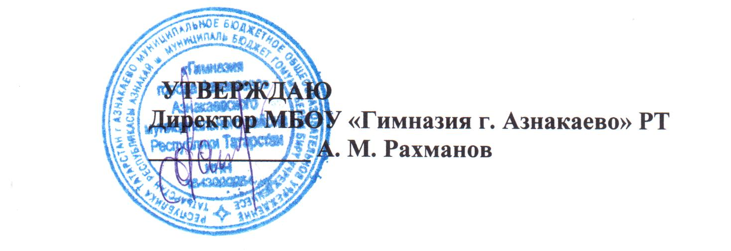
План проведения декады,
приуроченной Международному Дню борьбы с коррупцией – 9 декабря
в МБОУ «Гимназия г. Азнакаево» РТ
с 1.12. по 10.12.2021г.

№ | Наименования мероприятия | Ответственный
1. | Классные часы на тему «Понятие коррупции», «Причины коррупционных правонарушений», «Пути предотвращения коррупции» | Классные руководители  в течении декады
2. | Выступление на совещании при директоре на тему «Изучение опыта работы гимназии по противодействию коррупции» | 2, 9 .12
3. | Проведение анализа нормативно-правовых актов и распорядительных документов МБОУ «Гимназия г. Азнакаево» | 9.12  Администрация  Фасиева Д.М.
4. | Организация встречи с представителями Прокуратуры Азнакаевского муниципального района «Закон обо мне, мне о Законе» | 9.12  Администрация  Классные руководители  8-10 классов
5 | Конкурс рисунков и плакатов  «Молодежь против коррупции» | До 9.12  Багаутдинова Л.Р.
6 | Анкетирование учащихся 8-10 классов «Изучение мнения на предмет толерантности к проявлениям коррупции» | До 9.12  Классные руководители  Фасиева Д.М.
7 | Анкетирование учащихся 5-6 классов на предмет выявления фактов вымогательства | 5.12  Классные руководители  Фасиева Д.М.
8 | Правовая игра, направленная на выявление знаний о проявлениях коррупции. | 8.12  Шайдуллина Г.Р..
9 | Проведение анкетирования среди родителей учащихся 5-7 «Изучение мнения на предмет толерантности к проявлениям коррупции в гимназии» | В течении декады  Администрация  Классные руководители

Составила ЗДВР: Фасиева Д.М.

